Презентационные материалы
Рендеры
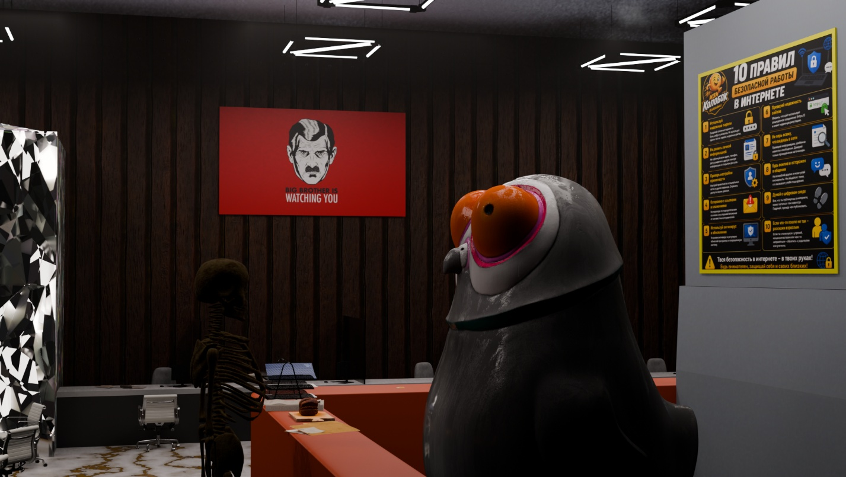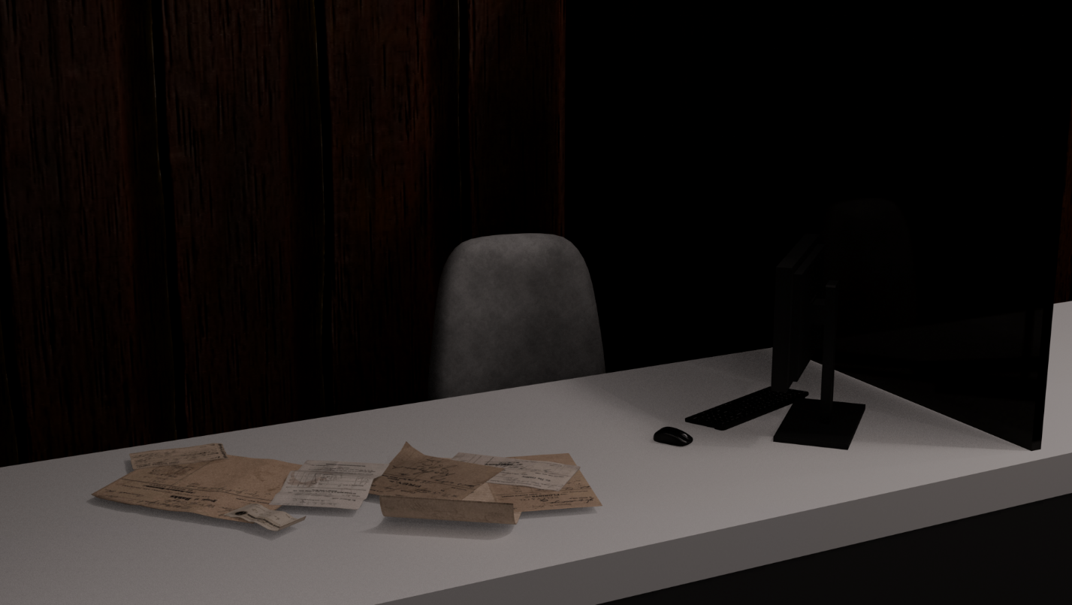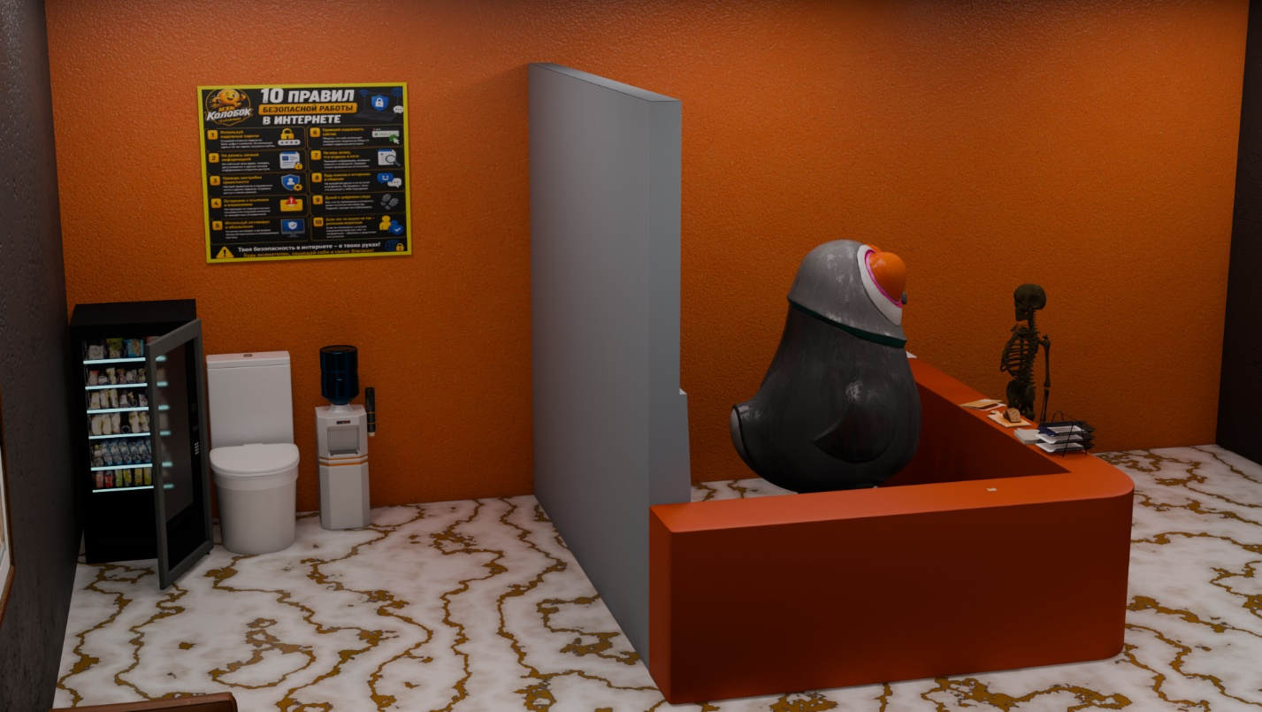
Описание проекта
Обычный рабочий день в офисе EzKolobok, работает Саня консультант

